20232131K11

(多选)(2023·绍兴市高二期末)如图所示是绳波形成过程的示意图。质点1在外力作用下做简谐运动，带动其余质点依次上下振动。在*t*＝时，质点1到达波峰，质点5刚开始振动。下列说法正确的是(　　)

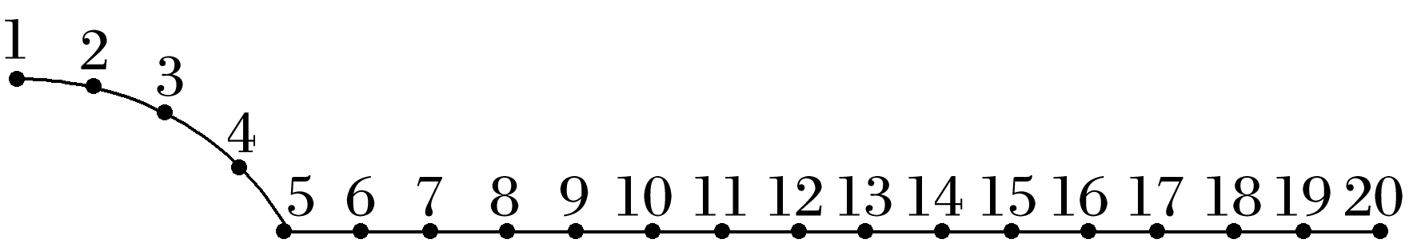

A．质点5和质点1的振动频率相同

B．在*t*＝时，质点4加速度方向向上

C．从*t*＝*T*开始的一小段时间内，质点11的速度正在减小

D．从*t*＝*T*开始的一小段时间内，质点16的加速度正在增大